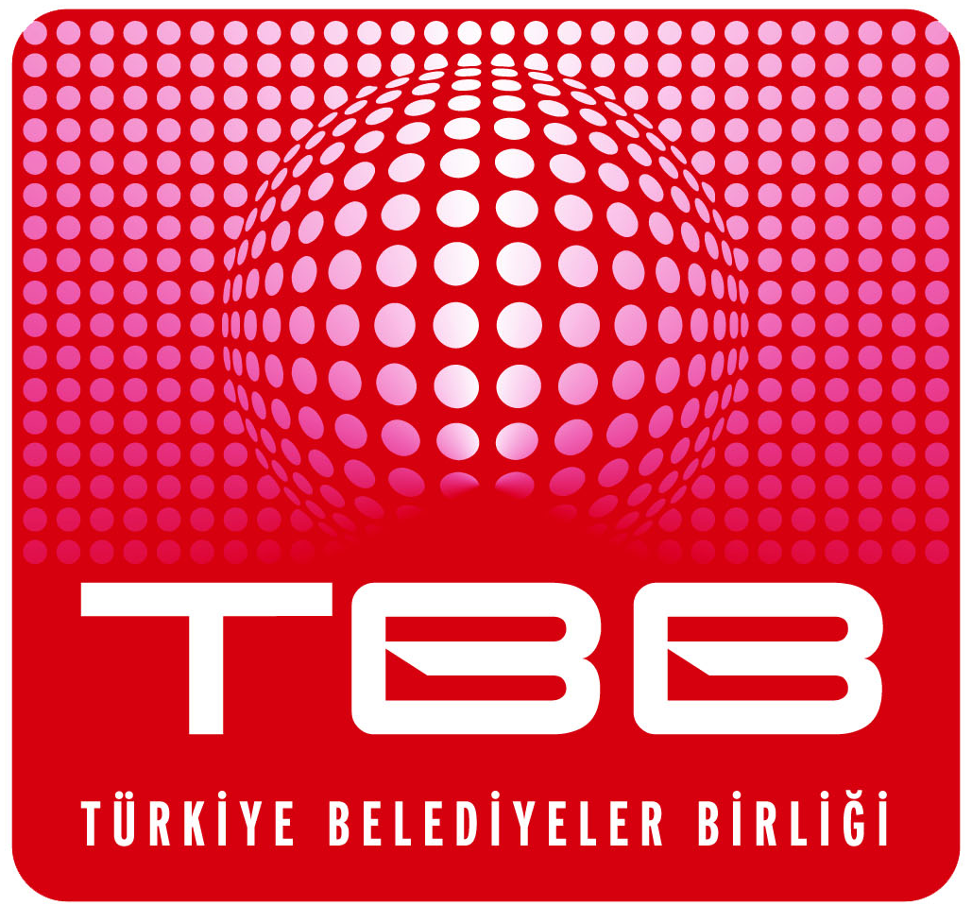
KATILIM FORMU
TBB MECLİS TOPLANTISI/29 MAYIS 2025 PERŞEMBE-ANKARA

İl Adı
Belediye Adı
Katılımcının Adı/Soyadı
Katılımcı TC Kimlik No
Cep Telefonu
Konaklama İstiyor Konaklama İstemiyor
(Toplantıya Günübirlik Katılacağım)
KONAKLAMA YAPILACAK  TARİH  ( Lütfen Eksiksiz Doldurunuz) | OTELE GİRİŞ TARİHİ  28 Mayıs 2025 Çarşamba Günü 29 Mayıs 2025 Perşembe Günü  (Saat 14.00’den sonra) (Saat 12.00’den sonra)  OTELDEN ÇIKIŞ TARİHİ  29 Mayıs 2025 Perşembe Günü 30 Mayıs 2025 Cuma Günü  (Saat 12.00’a kadar) (Saat 12.00’a kadar)
MAKAM  ŞOFÖRÜ  BİLGİLERİ  ( Lütfen Eksiksiz Doldurunuz) | Makam Şoförü Makam Şoförü  Konaklayacak Konaklamayacak  Konaklayacak ise Adı–Soyadı : ……………………………… Cep Telefonu :………………………
Tarih TBB Meclis Üyesinin İmzası
… /…/2025

AÇIKLAMALAR:

1- Toplantı yeri ve saati: The Green Park Hotel Ankara - Kartepe Salonu (Kızılırmak Mahallesi 1443. Cadde No:39 Çukurambar/Ankara) adresinde saat 09.00’da yapılacaktır.
2- Rezervasyonun zamanında ve sağlıklı bir şekilde yapılabilmesi için katılım formunun en geç 26 Mayıs 2025 Pazartesi günü saat 18.00’a kadar 0312 440 74 83 nolu faks numarasına veya sales3@dreamincentive.com adresine mail yoluyla bildiriniz.
3- Konaklama yapacak katılımcılara oda kahvaltı hizmeti verilecektir.

Konaklama Hizmetleri İçin | Alper YAVUZALP | 0542 448 54 49
Konaklama Hizmetleri İçin | Tuğçe YAŞAR | 0530 151 20 93
Konaklama Hizmetleri İçin | Ufuk ÇETİN | 0538 687 43 61
Transfer Hizmetleri İçin | Süleyman MİLLİ | 0543 854 76 37
Transfer Hizmetleri İçin | Erman İBRİŞİM | 0541 765 50 45
Transfer Hizmetleri İçin | Hakan GÜNEŞ | 0533 323 86 99
E –Mail | sales3@dreamincentive.com

